МОСКОВСКИЙ АВИАЦИОННЫЙ ИНСТИТУТ
(НАЦИОНАЛЬНЫЙ ИССЛЕДОВАТЕЛЬСКИЙ УНИВЕРСИТЕТ)

Институт №8 «Компьютерные науки и прикладная математика»
Кафедра 806 «Вычислительная математика и программирование»

Лабораторная работа №2
по курсу “Компьютерная графика”

Основы 3D графики

Выполнил: И. А. Елистратова
Группа: М8О-301БВ-24
Преподаватель: В. Д. Бахарев

Москва, 2026
Условие
Цель работы: реализовать "камеру" с возможностью её перемещения и освещение по модели Блинн-Фонга с использованием множества типов источников света.
Выполненный вариант: Вариант 9 (Конус). Выполнены все дополнительные задания.
Требования: необходимо использовать Vulkan, GLFW и ImGUI. Программа должна работать в реальном времени, с возможностью взаимодействия с камерой (позиция, поворот, угол обзора), источниками освещения (позиция, цвет + интенсивность, и другие параметры, уникальные для соответствующего типа источника), а также моделями (параметры материала: альбедо, цвет блика, коэффициент блика) через пользовательский интерфейс.
Условие:
• Использовать код предыдущей лабораторной работы, чтобы внести динамическое освещение на сцену с объектом по варианту.
• У вершин, помимо позиции, должен быть задан атрибут нормали. Нормали вершин рисуемого объекта нужно генерировать процедурно.
• Для каждого источника света должна быть реализована модель Блинн-Фонга во фрагментном шейдере.
• Для точечного и прожекторного источника нужно реализовать затухание по закону обратных квадратов.
• Для прожекторного источника нужно реализовать мягкие края освещаемой области. Для этого нужно задать параметры внешнего и внутреннего углов.
• Для доступа к массивам памяти для точечных и прожекторных источников света использовать storage-буферы, чтобы не задавать максимальное количество элементов массива в шейдере.
Оценивание:
• На оценку 3 — базовое задание без дополнительных.
• На оценку 4 — базовое задание с первыми тремя дополнительными.
• На оценку 5 — все дополнительные задания.
Базовое задание: для объекта из предыдущей лабораторной работы сделать только его отрисовку относительно камеры с единственным направленным источником освещения. Все параметры камеры, источника освещения и параметры материала по модели Блинн-Фонга, а также рассеянный свет (ambient light) должны быть изменяемыми из пользовательского интерфейса ImGUI.
Дополнительные задания:
- Разделить внешние данные на два набора дескрипторов: один для сцены (uniform-буфер с параметрами сцены и матрицей view-projection, а также storage-буферы — массивы источников освещения), другой для модели (данные о матрице трансформации и параметры материала).
- Реализовать освещение по модели Блинн-Фонга массивом точечных источников освещения из storage-буфера, учитывая затухание по закону обратных квадратов. В графическом интерфейсе должна быть реализована возможность добавления и удаления источников с изменением их параметров.
- Реализовать освещение по модели Блинн-Фонга массивом прожекторных источников освещения из storage-буфера, учитывая затухание по закону обратных квадратов; края освещаемой области должны быть мягкими, если внешний угол больше внутреннего. В графическом интерфейсе должна быть реализована возможность добавления и удаления источников с изменением их параметров.
- (На оценку 5) Реализовать визуализацию источников освещения с возможностью показа/скрытия в пользовательском интерфейсе: яркий куб/сфера с цветом источника освещения для точечного и прожекторного источника. Дополнительно для прожекторного источника нарисовать направление и угол (белыми линиями конус). Фигуры визуализации должны иметь постоянный цвет и не должны освещаться по модели Блинн-Фонга.
Метод решения
Для достижения поставленной цели в работе используется математический аппарат линейной алгебры и модели освещения Блинна-Фонга, реализованный через объекты графического API Vulkan. Геометрия конуса строится процедурно: координаты вершин основания вычисляются по формулам x = R * cos(theta) и z = R * sin(theta) при изменении угла theta от 0 до 2*pi, а вершина апекса располагается на оси симметрии фигуры. Нормали вершин генерируются процедурно. Для каждой вершины обода основания вычисляется среднее арифметическое нормалей двух соседних треугольников боковой поверхности через векторное произведение рёбер, что обеспечивает гладкое освещение без артефактов на стыках граней. Для апекса и центра основания нормали задаются аналитически как векторы (0, 1, 0) и (0, -1, 0) соответственно.
Положение камеры в пространстве задаётся вектором позиции и углами Эйлера, из которых вычисляется единичный вектор направления взгляда. Матрица вида строится стандартной функцией библиотеки glm, а матрица проекции формируется как перспективная или ортографическая в зависимости от выбора пользователя в интерфейсе. Матрицы вида и проекции перемножаются на центральном процессоре и передаются в шейдер единым блоком, что сокращает количество умножений на графическом процессоре.
Освещение реализовано по модели Блинна-Фонга во фрагментном шейдере. Для каждого пикселя вычисляется диффузная составляющая по закону Ламберта как максимум из скалярного произведения векторов нормали N и направления на свет L и нуля, умноженный на базовый цвет материала. Спекулярная составляющая вычисляется через половинный вектор H, который равен нормированной сумме векторов L и V. Для этого берётся максимум из скалярного произведения N и H и нуля, возводится в степень alpha и умножается на цвет блика. Также добавляется фоновая ambient-компонента. Для точечных и прожекторных источников применяется затухание по закону обратных квадратов, где коэффициент затухания равен интенсивности света, деленной на квадрат расстояния от пикселя до источника. Для прожекторов дополнительно вычисляется коэффициент конуса, обеспечивающий плавный переход освещённости между внутренним и внешним углами. Он вычисляется как отношение разности косинуса текущего угла theta и косинуса внешнего угла theta_outer к разности косинуса внутреннего угла theta_inner и косинуса внешнего угла theta_outer, с ограничением итогового значения от нуля до единицы.
Данные сцены организованы в два набора дескрипторов Vulkan. Первый набор содержит uniform-буфер с параметрами сцены, включающий матрицу вида-проекция, позицию камеры, параметры направленного света, фоновое освещение и счётчики источников, а также два storage-буфера для динамических массивов точечных и прожекторных источников. Второй набор содержит uniform-буфер с данными модели, включая матрицу трансформации, альбедо, цвет блика и коэффициент блеска, и привязывается индивидуально к каждому объекту сцены. Такое разделение позволяет отрисовывать множество объектов без перезаписи общих данных сцены.
Визуализация источников света реализована через отдельный пул слотов, где каждая фигура, будь то куб для источника или каркасный конус для направления прожектора, получает собственный uniform-буфер и набор дескрипторов, что исключает гонку данных при записи матриц моделей на процессоре. Переключение режима отрисовки осуществляется через push-constants: флаг unlit передаётся напрямую в командный буфер и проверяется в начале фрагментного шейдера, позволяя одному шейдеру обслуживать как основные объекты, так и фигуры визуализации без создания второго графического конвейера. Каркас конуса прожектора рисуется отдельным конвейером с топологией списка линий, поскольку топология примитивов фиксируется при создании конвейера и не может быть изменена динамически.
Траектория движения объектов задаётся параметрическими уравнениями лемнискаты Бернулли. Координата x вычисляется как a * cos(t) / (1 + sin(t)^2), а координата z как a * sin(t) * cos(t) / (1 + sin(t)^2). Вертикальное покачивание по оси Y реализуется через синус удвоенной фазы. Все параметры камеры, источников света, материалов и объектов изменяются в реальном времени через интерфейс ImGUI.
Результаты
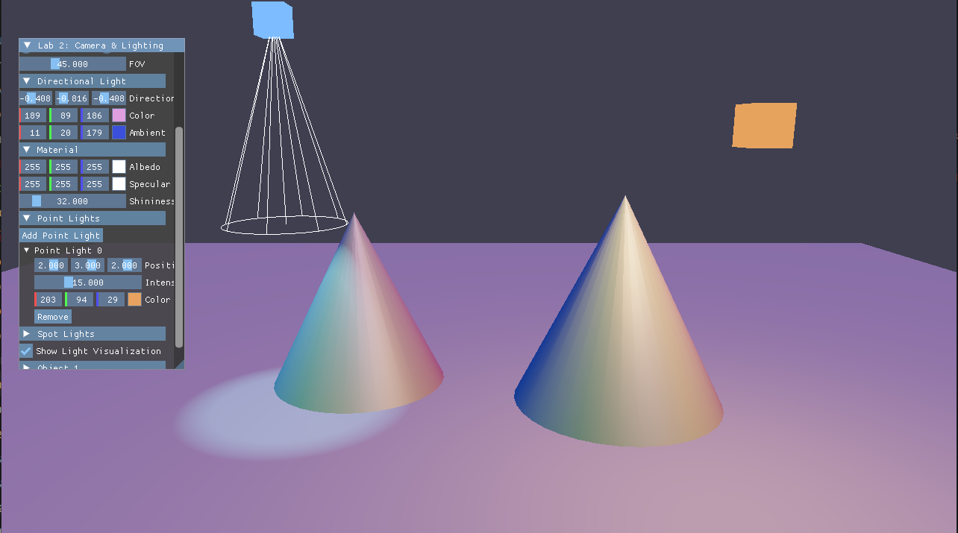
Рисунок 1. – Перспективная проекция с направленным, точечным и прожекторным источниками света, визуализация источников включена.
Выводы
В ходе работы я изучила модель освещения Блинн-Фонга и её реализацию в шейдерах Vulkan, включая диффузную, спекулярную и ambient-составляющие, а также затухание света по закону обратных квадратов и формирование мягких краёв прожектора через внутренний и внешний углы. Я освоила работу с storage-буферами (std430) для передачи динамических массивов источников света в шейдер без задания фиксированного размера массива, что позволяет добавлять и удалять источники в реальном времени через интерфейс ImGUI.
Я разобралась с разделением данных сцены на два набора дескрипторов (Set 0 — общие параметры сцены и массивы источников, Set 1 — матрица модели и материал конкретного объекта), что является стандартным подходом для эффективной отрисовки множества объектов в Vulkan. Также я изучила механизм push-constants как быстрый способ передачи небольших часто меняющихся данных (флаг unlit и цвет) напрямую через командный буфер без создания дополнительных буферов памяти.
Особое внимание я уделила процедурной генерации нормалей вершин через усреднение нормалей соседних граней — это позволяет получать гладкое освещение на низкополигональных моделях без артефактов. Я также реализовала визуализацию источников света с использованием отдельного pipeline для каркасных линий, что продемонстрировало различие в работе с топологиями примитивов в Vulkan.

